Информация о наиболее значимых событиях за период с 12 октября по 17 октября 2009 года.
МОУ СОШ № 5 городского округа Кохма.

Рубрика | Территория | Дата, время | Тема | Краткое содержание | ФИО, телефон ответственного за проведение/  предоставление материала
События | МОУ СОШ №5 | 13.10  16.10 | Профилактика пагубных привычек | «Я в мире людей» - под таким девизом в четвертых классах начались занятия волонтеров. Цель этих тренингов – помочь ученику оценить себя в этом мире, почувствовать себя как личность, разобраться в самом сложном – в человеческих отношениях.  На первом занятии ребята рассуждали о том, какого человека можно назвать «хорошим»? Что такое в их понятии «быть человеком»? В каких отношениях человек может реализовать себя?  Знакомство волонтеров, учеников 8А класса, со своими подопечными проходило не совсем обычно. Каждый ребенок , называя свое имя, добавлял прилагательное, которое , по его мнению, характерно для него. Так волонтеры узнали, что в 4-х классах есть Юра - находчивый, Катя -спокойная, Маша - скромная, Егор – умный. Активным было обсуждение, какого человека можно назвать хорошим человеком. Результаты работы групп занесли на доску в виде прилагательных, а каждый для себя выбрал три определения, более подходящие к его пониманию «хорошего человека». Задание «Зеркальный образ» помогло ребятам оценить себя в прошлом, настоящем и будущем, задуматься, что необходимо изменить в себе, чтобы мечта (каким я буду через 10 лет) сбылась.  Приятные моменты после напряженной работы испытал каждый, кто садился на «волшебный стул»: он слышал от одноклассников, чем же он хорош.  Эта встреча помогла каждому ребенку узнать, что о нем думают его товарищи, за что его уважают и ценят, каким должен быт настоящий друг.  В прошлом году наша школа заключила социальный договор совместного сотрудничества с Молодежным центром города Шуи. Совместно с ребятами этого центра мы проводим различные мероприятия, занятия и тренинги. На этой неделе Молодежный центр начал свою работу: тренинги подготовки учеников 11 и 9-х классов к сдаче экзаменов, тренинги в среднем звене на сближение коллективов, тренинги «Мы против наркотиков». Следующая наша встреча с центром состоится 29 октября на городской конференции, посвященной проблемам профилактики безнадзорности, правонарушений.  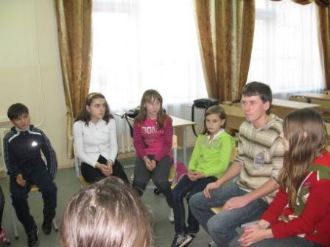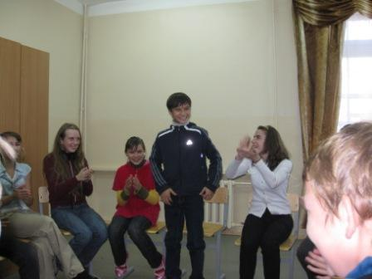 | Михайлюченко М.А.
События | МОУ СОШ№5 | 12.10.-17.10. | Конкурс рисунков. | С 12 по 17 октября в школе проходил конкурс рисунков по правилам дорожного движения и противопожарной безопасности. В своих рисунках ребята удачно отобразили тематику конкурса, использовав свои знания, полученные на учебных занятиях.  В каждом классе были победители, которые получили памятные призы. | Осокина Т.В.
События | Стадион «Рекорд» г.о.Кохма | 17.10.09. | «Осенний марафон». | Осенним днём 17 октября в г.о.Кохма состоялись соревнования по лёгкой атлетике «Осенний марафон». Несмотря на дождливую погоду с самого утра на стадионе «Рекорд» стали собираться участники соревнований из разных городов области – Шуи, Фурманова, Южи и др. Честь нашего города защищали учащиеся кохомских школ.  И вот дан долгожданный старт. Невзирая на грязь и лужи, спортсмены ринулись вперёд. Казалось, ничто не могло помешать им на пути к желанной победе. И она не заставила себя ждать. Медаль и Диплом за III место получил учащийся нашей школы (МОУ СОШ№5) Крайнов Михаил.  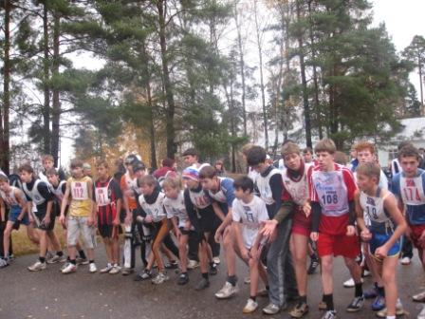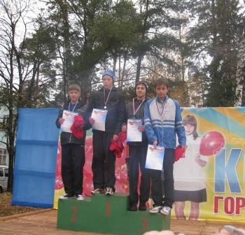 | Кокурин Н.Б.
События | ЦСЗН г.о.Кохма | 12.10.09. | Выставка «Дары русской осени». | В понедельник, 12 октября, ученики 3-б класса МОУ СОШ№5 очутились в сказке, посетив выставку поделок из природного материала, которая проходила в ЦСЗН. Их встретил бесстрашный Зорро, воевавший с морковным войском гоблинов. По озеру плавала картофельная утиная семейка, а на берегу их встречала кабачковая парочка – дедка и бабка. Трёхглавый змей охранял красавицу-матрёшку из подсолнечника…  Побывав на выставке, ребята загорелись еланием попробовать свои силы в изготовлении чудесных поделок из природного материала.  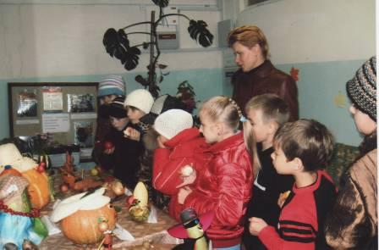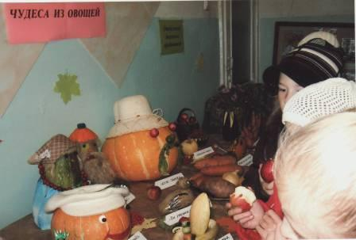 | Осокина Т.В.

Директор: Ватутина Н.Ю.

